

Чемпионат и Первенство Сибирского Федерального Округа
по спортивному ориентированию, лыжные дисциплины,
лично-командные соревнования
Открытые соревнования «Кубок Алтайского края - 2019»
Алтайский край, г.Барнаул, 24-28 января 2019 год

Информационный бюллетень №1-2

- Общая информация
1.1 Организаторы соревнований
Министерство спорта Российской федерации, Федерация спортивного ориентирования России, Федерация спортивного ориентирования Алтайского края, Министерство спорта Алтайского края, клуб спортивного ориентирования «Лабиринт», МБУ ДО «Детско-юношеская спортивная школа №6», клуб ветеранов спортивного ориентирования Алтайского края, информационная поддержка – altaicompass.com

Главный судья: Кобзаренко Петр Иванович, ССВК, (г.Барнаул), тел. раб. (8-3852) 56-94-14
Директор соревнований: Королев Сергей Петрович, СCВК, (г.Барнаул) тел. 8-923-645-3300 e-mail: korolsp@mail.ru
Главный секретарь: Галкина Екатерина Михайловна, СCВК (г.Барнаул), тел. 8-905-980-5712 e-mail: gemix@mail.ru
Зам. гл. секретаря по хронометражу: Карпов Александр Николаевич, ССВК, (г.Новосибирск) тел. 8-953-803-4836
Зам. Главного судьи по организационным вопросам: Игнатова Татьяна Ивановна, СС1К, (Барнаул), тел.8-905-989-3001
Зам. Главного судьи по СТО: Бондаренко Сергей Васильевич, ССВК (г.Саяногорск) e-mail: cv_bondarenko@mail.ru
Инспектор соревнований: Заикин Валерий Валерьевич, ССВК (г.Барнаул) e-mail: altaicompass@mail.ru
Начальники дистанций:, Иванов С.Б. СС1К (г.Горно-Алтайск), Минаков Е.А. СС1К (г.Барнаул)
Официальный сайт мероприятия: http://www.altaicompass.com/

  - Время и место проведения соревнований
Соревнования проводятся с 24 по 28 января 2019 года, в окрестностях г. Барнаула, район л/базы «СтройГаз»
1.3 Программа соревнований:
Дата | Наименование дисциплины и видов программы | Код
24 января  2019 г. | Приезд участников. Работа мандатной комиссии. Приём технических заявок  с 12-00 до 17-00. Официальная тренировка на полигоне с 14-00 до 17-00  Заседание ГСК совместно с представителями команд в 19:00
25 января 2019 г. | Лыжная гонка – маркированная трасса, (ЧиП СФО), вариант «Д»  Лыжная гонка – маркированная трасса, (Кубок Алтайского края) | 0830203811Я  0830203811Я
26 января 2019 г. | Лыжная гонка – классическая дистанция (ЧиП СФО), (35-60 мин)  Лыжная гонка – классическая дистанция (Кубок Алтайского края) | 0830143811Я  0830143811Я
27 января  2019 г. | Лыжная гонка – Эстафета 3 человека (ЧиП СФО)  Лыжная гонка – общий старт (Кубок Алтайского края)  НАГРАЖДЕНИЕ | 0830183811Я  0830193811Я
28 января 2018 г. | Отъезд команд

  - Возрастные группы

Мальчики и Девочки  до 13 лет | Мальчики и Девочки  до 15 лет |  | Юноши и Девушки  До 18 лет | МЖ Э
2007-2008 г.р. |  | 2005-2006-2007 г.р. | 2002-2003-2004 г.р. | (2001 год рождения и старше), и согласно положению Минспорта по СО на 2019 год
Открытые  соревнования «Кубок  Алтайского края-2019» |  | Первенство СФО среди юношей и девушек | Первенство СФО среди юношей и девушек | Чемпионат СФО
МЖ 35 - (МЖ А) |  |  | МЖ 55 – (МЖ В)
Ветеранские группы участвуют в Открытых соревнованиях «Кубок Алтайского края-2019»
При малом количестве участников - группы ветеранов будут объединены

1.5. Сроки и форма подачи заявок.

Заявка считается принятой после поступления на расчетный счет организатора заявочного взноса. При себе иметь квиток об оплате. При отсутствии или несвоевременной подаче предварительной заявки, участие допустимо, при наличии технической возможности. Отчетные документы предоставляются только при оплате заявочного взноса через Банк.
Предварительные заявки на участие в соревнованиях подаются от команд в виде, указанном в Положении о Всероссийских соревнованиях по спортивному ориентированию (приложение №1), и должны быть у организатора до 20 января 2019 года.

Предварительные заявки принимаются и через on-line сервис https://orgeo.ru/event/8265
Как запасной вариант, предварительную заявку можно послать по ниже указанным адресам.

Электронная почта  e-mail | gemix@mail.ru Главный секретарь Галкина Е.М. | Запасной e-mail:  altaicompass@yandex.ru

В мандатную комиссию предоставляются:
1. Именная заявка от коллективного члена ФСО России, оформленная в соответствии с правилами соревнований, введенных в действие с 03 мая 2017 г. и заверенная:
- руководителем и печатью регионального органа в области физической культуры и спорта,
- врачом и печатью врачебно-физкультурного диспансера (для несовершеннолетних спортсменов).
2. Паспорт (удостоверение личности) или свидетельство о рождении.
3. Квалификационный билет (книжка) с подтверждением выполнения звания или разряда (за последние два года), с отметкой о принадлежности к данному КФК или СК.
4. Анкеты участников соревнований, тренера и представителя команды (приложение №2 Положения о ВС. по спортивному ориентированию).
5. Копия платежного документа об оплате членского взноса в ФСО России за 2018 год.
6. Договор о страховании несчастных случаев, жизни и здоровья (оригинал)

1.6. Финансовые условия
Заявочный взнос:
Чемпионат и Первенство Сибирского Федерального Округа – согласно Финансовым условиям, утвержденных Президиумом Федерации спортивного ориентирования России, от 7 декабря 2018 г., размеры заявочных взносов и взносов за аккредитацию составляют:
группы МЖ Э – 650 рублей в день (три дня – 1950 руб.),
группы МЖ ДО – 15, 18 лет – 450 рублей в день (три дня – 1350 руб.)
группы МЖ 35-55 и старше – 200 рублей в день (три дня – 600 руб.)
группы МЖ ДО – 13 лет – 200 рублей в день (три дня – 600 руб.)

На соревнованиях будет использоваться система электронной отметки SportIdent.
Аренда чипа - 30 руб./день.

Аккредитация представителей команд, тренеров – бесплатно.
Расходы по командированию (проезд, питание, размещение) и страхованию участников Чемпионата и Первенства СФО обеспечивают командирующие их организации.

Реквизиты для оплаты стартового взноса

АКСОО «Федерация спортивного ориентирования Алтайского края»
ИНН 2224130909 КПП 222401001
ОГРН 1092202000021
Юридический адрес: 656010, г. Барнаул, проезд Станочный, д. 3
Банковские реквизиты: Филиал № 5440 Банка ВТБ (ПАО), г. Новосибирск
р/ счет 40703810925140007239
к/с 30101810450040000719
БИК 045004719

Председатель – Кобзаренко Петр Иванович (Действует по Уставу)

- Размещение участников соревнований
ВАЖНО! Все цены указаны на данный момент времени, т.е. на декабрь 2018 года.
С нового года ожидается повышение НДС и возможны кое-какие корректировки в ценах!

Участникам соревнований предлагаются следующие виды размещения.
№ | Тип  размещения, организация | Описание  Размещения | Форма оплаты, размер | Количество  мест
Размещение для участников, Чемпионат и Первенство СФО
1. | Общежитие  «Алтайского института повышения квалификации»  Ул. Островского 14  Тел.  8-3852-52-79-33 | 2-3-х местные номера в секции.  В секции – 2-3 номера  На секцию - туалет, душ, кухня (с плитами, посудой)  Общежитие квартирного типа, 9ти этажный дом.  Расположен в г. Барнауле  До места проведения соревнований:  На городском транспорте – 60-80 мин  На заказном транспорте – 40-50 мин  В 5ти минутах ходьбы от данного размещения будут проходить судейские и мандатная комиссия. | 380-430 рублей с человека в сутки  Питание – самостоятельно.  На первом этаже есть столовая, недорого и вкусно… | 205
2 | Гостиничный комплекс «Олимп»  http://olimp-brn.ru/  Ул.Энтузиастов 12-б., стадион  А. Смертина.  Тел.  8-3852-22-64-97  Сот.  8-913-272-9950 | 2-4-6ти местные номера со всеми удобствами.  Номера от люкс до эконом класса  На первом этаже расположена столовая.  До центра соревнований: (судейская, мандатная)  - пешком 2,5 км  - на транспорте – 5 остановок  Расположен в г. Барнауле.  До места проведения соревнований:  На городском транспорте – 50-70 мин  На заказном транспорте – 35-45 мин | От 500 рублей с человека в сутки  Питание – самостоятельно  В столовой на первом этаже | 90

№ | Тип  размещения, организация | Описание  Размещения | Форма оплаты, размер | Количество  мест
1. | Парк-отель  «Лесные дали»  Ул. Широкая просека 17  http://lesdali.ru/  Тел.  8-3852-57-03-57  Администратор  Сот.  8-929-397-0457  Юлия | 1-2-3х местные номера со всеми удобствами.  Номера от люкс до эконом класса  Расположена в районе старта всех дней соревнований, район лыжной базы СтройГаз | От 550 рублей с человека в сутки  3х разовое питание – 850 р.  ВАЖНО!  Приготовление пищи самостоятельно в номерах запрещено администрацией.  Либо питание в столовой Парк-Отеля, либо в другом месте, что проблематично | 100
2. | Гостиница  «Колос»  Ул. Молодежная 25  www.hotelkolos22.ru/  Тел.  8-3852-62-40-48 | 1-2-3-4х местные номера.  Номера от люкс до эконом класса  Расположена в центре г. Барнаула.  До места проведения соревнований:  На городском транспорте – 50-60 мин  На заказном транспорте – 40-50 мин. | От 450 рублей с человека в сутки  Питание – самостоятельно.  На первом этаже есть буфет.  В 2-х минутах ходьбы - хорошая, недорогая и большая столовая | 70

Ответственный за проживание, питание, транспорт – Игнатова Татьяна Ивановна, СС1К, (Барнаул), тел.8-905-989-3001 Зам. Главного судьи по организационным вопросам.

Заявки на проживание, с вариантом размещения, необходимо послать до 15 января 2019 г.
От всех мест размещения будут курсировать ЗАКАЗНЫЕ автобусы на место старта и обратно.
ДЛЯ УЧАСТНИКОВ СФО, при условии оплаты транспортных средств, из расчета, ПРЕДВАРИТЕЛЬНО 150 рублей, за один день, с человека. Окончательная цена будет чуть позже…

3. Спортивно-техническая информация
3.1. Местность соревнований

Типичный микрорельеф на склоне, с преобладанием отрицательных форм рельефа, с перепадом высот в районе реки до 30 метров, в остальных местах – до 10 метров, сосновый бор с подлеском и малиной в низинах, залесенность 95%, проходимость от хорошей до труднопроходимых участков, дорожная сеть развита хорошо, имеются свежие вырубки леса (санитарная чистка). Лыжни приготовлены снегоходом «Буран», и спецтехникой – ретраком.

3.2 Карты соревнований
Карты соревнований подготовлены в 2009- 2017 годах.
Работы по подготовки карт проводили: Заикин В. (г.Барнаул), Бондаренко С. (г. Саяногорск), Шмаков А. (г. Барнаул).
Масштаб карты – в зависимости от вида программы - 1: 10 000 при сечении рельефа Н-2,5 м
При изготовлении тиража будет использоваться цветная лазерная печать.

Образец местности:
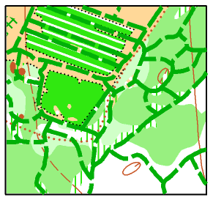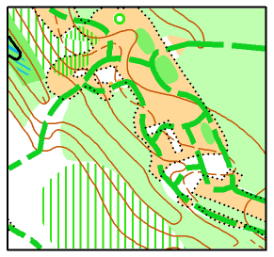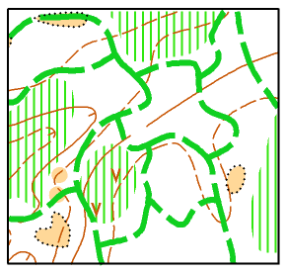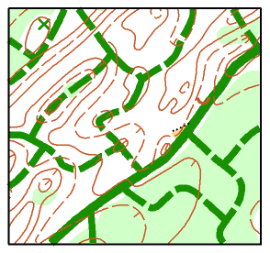
3.3 Подготовка лыжней
Общая площадь района – около 4,0 кв. км. Наибольшая плотность сетки лыжней – 25-30 км на 1 км кв.
Соотношение лыжней:
- скоростная – 8%
- быстрая – 87%
- медленная – 5%
Лыжни приготовлены снегоходом «Буран». Так же, в районе соревнований проходит «Лыжня здоровья», подготовленная «Ретраком», любимое место отдыха горожан.

На данный момент в Барнауле снега: 40 см в закрытых районах и более 50 см снега на открытых местах.
В этот период времени (третья декада января) погода в Барнауле обычно сопровождается отголосками «Крещенских» морозов, но год на год не приходится, может все и обойдется…

- Условия подведения итогов
Согласно положению о межрегиональных и всероссийских официальных спортивных соревнований по СПОРТИВНОМУ ОРИЕНТИРОВАНИЮ на 2019 год (номер-код вида спорта: 0830005511Я) – командная борьба и подведение итогов (ЧиП СФО) – будет определяться по группам: МЖ до 15, 18 и МЖ Э

  - Награждение победителей и призеров ЧиП СФО
1. Участники, занявшие призовые места (1, 2, 3) в личных видах программы Чемпионата и Первенства Федерального округа, в том числе участники эстафетных команд, награждаются медалями и дипломами.
2. Спортивные сборные команды субъекта Российской Федерации, занявшие призовые места (1, 2, 3) по итогам командного зачета награждаются дипломами и кубками.
. 3. Организаторы соревнований вправе не обеспечивать призовым фондом и наградной атрибутикой спортсменов, не вышедших на награждение во время официальной церемонии.

- Условия финансирования
1. Финансирование, связанное с организационными расходами по подготовке и проведению Чемпионата и
Первенства Федерального округа, обеспечиваются за счет бюджетов субъектов Российской Федерации, бюджетов муниципальных образований, внебюджетных средств других участвующих организаций, заявочных взносов.
2.Расходы по командированию (проезд, питание, размещение) и страхованию участников соревнований (спортсменов, тренеров, представителей и спортивных судей) обеспечивают командирующие их организации.

- Транспорт
Доставки участников от ж/д вокзала, автовокзала и аэропорта, до мест проживания ВОЗМОЖЗНА.
Заявки от таких команд (с указанием места и времени прибытия по местному времени) направлять Игнатовой Татьяне Ивановне, СС1К, (Барнаул), тел.8-905-989-3001 Зам. Главного судьи по организационным вопросам, до 15 января 2019 года.
Схемы расположения мест проживания участников, варианты подъезда к ним на городском транспорте - указаны в приложении 2 и приложении 3

7. Прочее
В районе соревнований, так же как и в городе, действуют все операторы сотовой связи:
4G (МТС, Билайн, Мегафон, Теле2)

Положением на ЧиП СФО – является единое положение о межрегиональных и Всероссийских официальных
спортивных соревнований по СПОРТИВНОМУ ОРИЕНТИРОВАНИЮ на 2019 год, которое можно найти на сайте ФСО России (http://rufso.ru/) или на сайте Алтайского ориентирования.

По возникшим вопросам – обращаться к главному судье или директору соревнований.
Контакты – см. выше

ДОБРО ПОЖАЛОВАТЬ В АЛТАЙСКИЙ КРАЙ!

Образец карты 2017 года

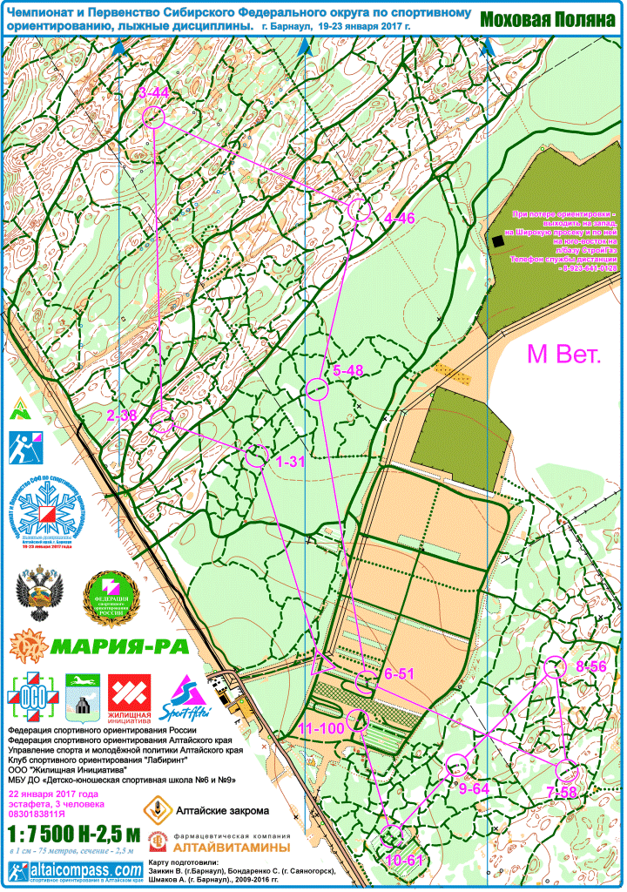

Приложение №1
Предварительная заявка

На участие в соревнованиях ___________________________________________________________________
Проводимых в _______________________________________________________________________________
В срок ________________________________
От команды _________________________________________________________________________________
(область, край, республика, автономный округ)

№№  п./п. | Фамилия, имя участника | Возрастная группа | Квалификация | Год рождения | Номер личного чипа
1
2
3
4
5
6
7
8
9
10
11
12
13
14
15
16
17
18

Представитель команды _______________________________________________________________________

Примечания:
Предварительная заявка должна поступить к Организатору не позднее, чем за 4 дня до начала соревнований, по электронной почте: gemix@mail.ru Главный секретарь Галкина Екатерина Михайловна

Предварительная заявка может считаться принятой только после получения подтверждения.
Расположение мест проживания и района соревнований
приложение 2
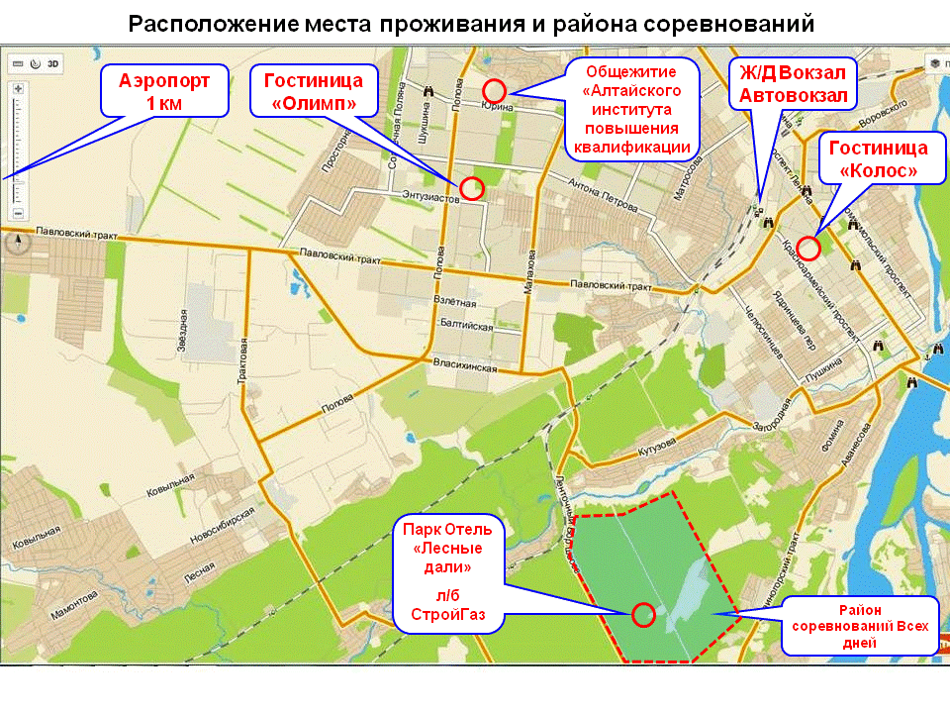

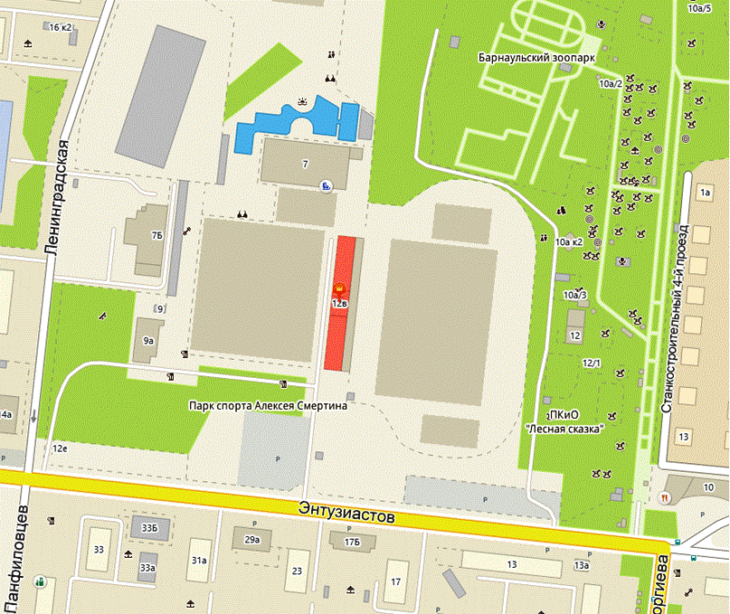
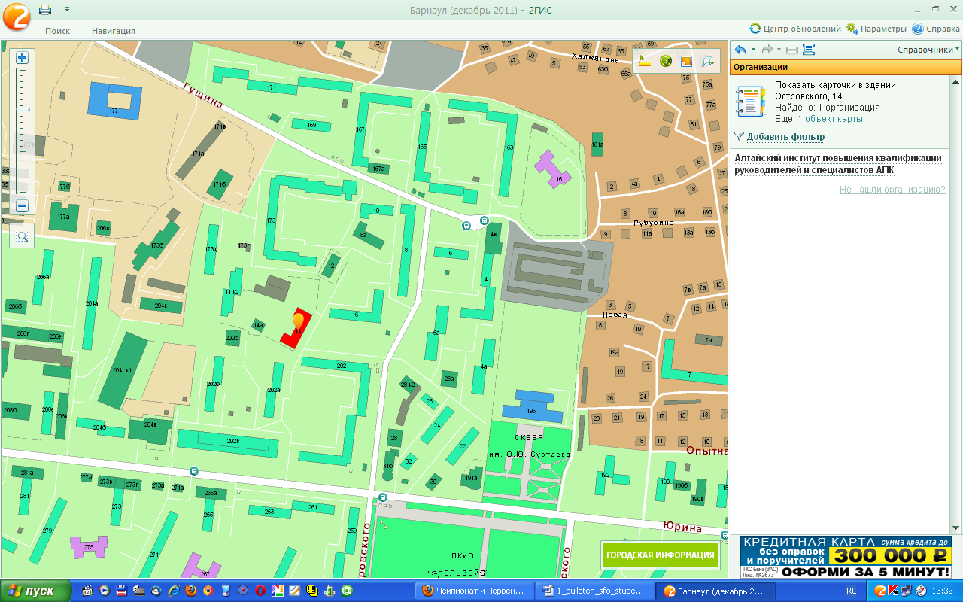
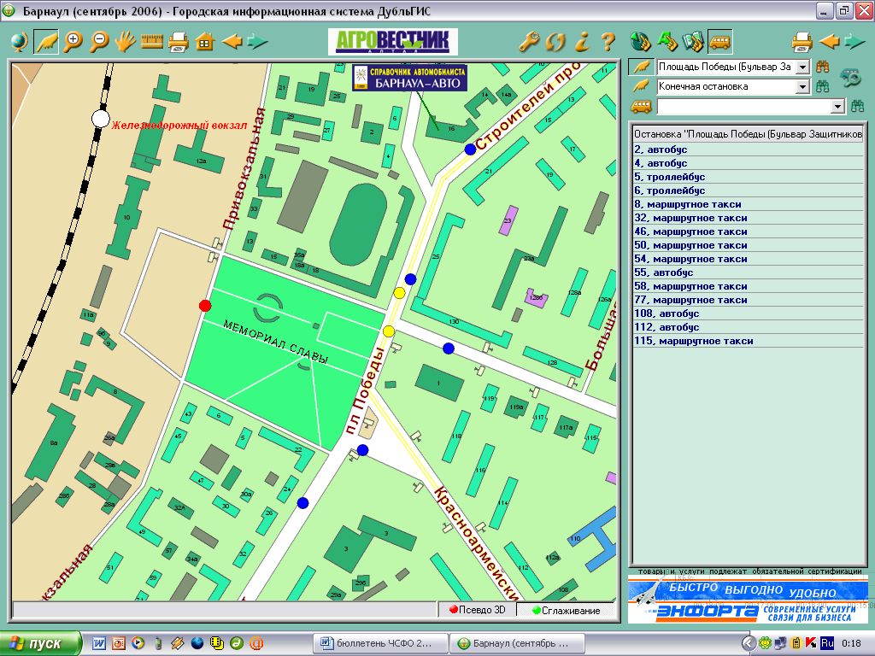
приложение 3
ж/д Вокзал
Автовокзал
Остановка транспорта на привокзальной площади
Остановка транспорта у кинотеатра «Мир»
Часть транспорта отходит от привокзальной площади, но большая часть транспорта проходит через остановку к/т «Мир»
Общежитие
«Алтайского института повышения квалификации»
Ул. Островского 14 тел. 8-3852-52-79-33
Остановка Магазин «НАРОДНЫЙ»
Остановка транспорта у краевого дома моды
Остановка транспорта у гостиницы «Барнаул»
От остановки «Краевой дом моды» до остановки «Магазин Народный»
Маршрутка № 27
От остановки «Краевой дом моды» до остановки «Дом пионеров» Маршрутка № 78
От к/т «Мир» до остановки «Дом Пионеров» Автобус № 57, Троллейбус №6, Маршрутка № 54, 58
Остановка «Дом Пионеров»
От привокзальной площади до остановки «Дом Пионеров» Троллейбус № 6, Маршрутка № 54
От к/т «Мир» до остановки «Барнаульский Зоопарк» Маршрутка № 50
Остановка «Барнаульский Зоопарк»
Гостиничный комплекс «Олимп»
Ул. Энтузиастов 12-б тел. 8-3852-22-64-97
Схемы и маршруты мест проживания:

Проезд от аэропорта г. Барнаула:
От ост. Аэропорт до остановки «Дом Пионеров» (Общежитие «Алтайского института повышения квалификации»)
Можно добраться, напрямую, на маршрутке № 144
От ост. Аэропорт до остановки «Барнаульский Зоопарк» (Гостиничный комплекс «Олимп»)
Можно добраться, напрямую, так же, на маршрутке № 144
На автобусе № 110 от Аэропорта можно добраться, напрямую, до ост. к/т «Мир» (Вокзал) – далее, по схемам выше…

Стоимость проезда в городском транспорте г. Барнаула:
автобус – 20 руб., маршрутка – 20 руб., троллейбус, трамвай – 19 руб..
Одно место багажа – стоит столько же, что и проезд
От остановки «Краевой дом моды» до остановки «Барнаульский Зоопарк»
Автобус № 39, Маршрутка № 27, 58
От привокзальной площади до остановки «Барнаульский Зоопарк» Маршрутка № 50, 58

